sahibindex Kiralık Konut Piyasası Görünümü

Kira artışı hızlanıyor

Mart 2022

İşbu rapor; sahibinden.com’da Emlak kategorisindeki ilan verenlerin ilanlarda belirttiği bilgilere dayanarak,Bahçeşehir Üniversitesi Ekonomik ve Toplumsal Araştırmalar Merkezi – Betam ile yapılan işbirliği sonucunda hazırlanmıştır.
Rapor içeriğinin doğruluğu ve güncelliği konusunda sahibinden.com’un ve BETAM’ın herhangi bir sorumluluğu bulunmamaktadır.
Kiralık Konut Piyasası
- Kiralama Fiyatları Analizi
- Kiralık Konut Piyasası Canlılık Analizi
  - Yayından kaldırılan ilan sayılarının ilan sayısına oranına göre analiz
  - Yayından kaldırılan ilanların yaşam sürelerine göre analiz
- İzmir ilçelerinde kiralık konut fiyatları

İÇİNDEKİLER

sahibindex
Kiralık Konut Piyasası Görünümü

Mart 2022
KİRA ARTIŞI HIZLANIYOR

Özet

Türkiye genelinde ortalama kiralık konut ilan m² fiyatındaki yıllık artış oranı Şubat’ta yüzde 84,2 olurken, ortalama kiralık konut ilan m² fiyatı 30 TL'ye yükselmiştir. Yıllık kira artış oranı İstanbul'da yüzde 112,3, Ankara'da yüzde 106,7, İzmir'de ise yüzde 74 olmuştur. Bu gelişmeler sonucunda ortalama kiralık konut ilan m² fiyatları İstanbul’da 49 TL’ye, Ankara’da 24 TL’ye, İzmir'de ise 30 TL’ye yükselmiştir. Enflasyondan arındırılmış (reel) kira fiyatları hem ülke genelinde hem de üç büyük ilde artmıştır. Kiralık konut piyasasında bir canlılık göstergesi olarak kullandığımız kiralanan konut sayısının toplam kiralık ilan sayısına oranı geçtiğimiz aya göre ülke genelinde ve İstanbul’da artarken, Ankara’da ve İzmir’de düşmüştür.

Bu ayki raporumuzun özgün konusunu oluşturan İzmir’in ilçelerindeki kira fiyatı artış oranları en yüksek artışın Urla’da (yüzde 110), en düşük artışın ise Ödemiş’te (yüzde 32,1) olduğunu göstermektedir. Selçuk (yüzde 107,7), Aliağa (yüzde 100) ve Bergama (yüzde 98) en yüksek kira fiyatı artışlarının görüldüğü ilçeler olurken, Çiğli (yüzde 51,9), Bayraklı (yüzde 49,5) ve Foça (yüzde 45,6) en düşük kira fiyatı artışlarının görüldüğü ilçeler olmuştur.

Kiralık Konut Piyasası

- Kiralama Fiyatları Analizi

Kira fiyatları artmaya devam ediyor
Ülke genelindeki ortalama kira fiyatlarının yıllık artış oranı Şubat ayında da yükselmeye devam etmiştir (Şekil 1). Kira fiyatlarındaki yıllık artış oranı geçen aya göre 6,4 puan yükselerek 84,2 olmuştur. Böylece, geçen yılın aynı döneminde 16,3 TL olan Türkiye geneli ortalama m² kira fiyatı 30 TL'ye ulaşmıştır.

Şekil 1: Türkiye ve üç büyük ilde bir önceki yılın aynı ayına göre cari kira fiyatı değişimi (%)
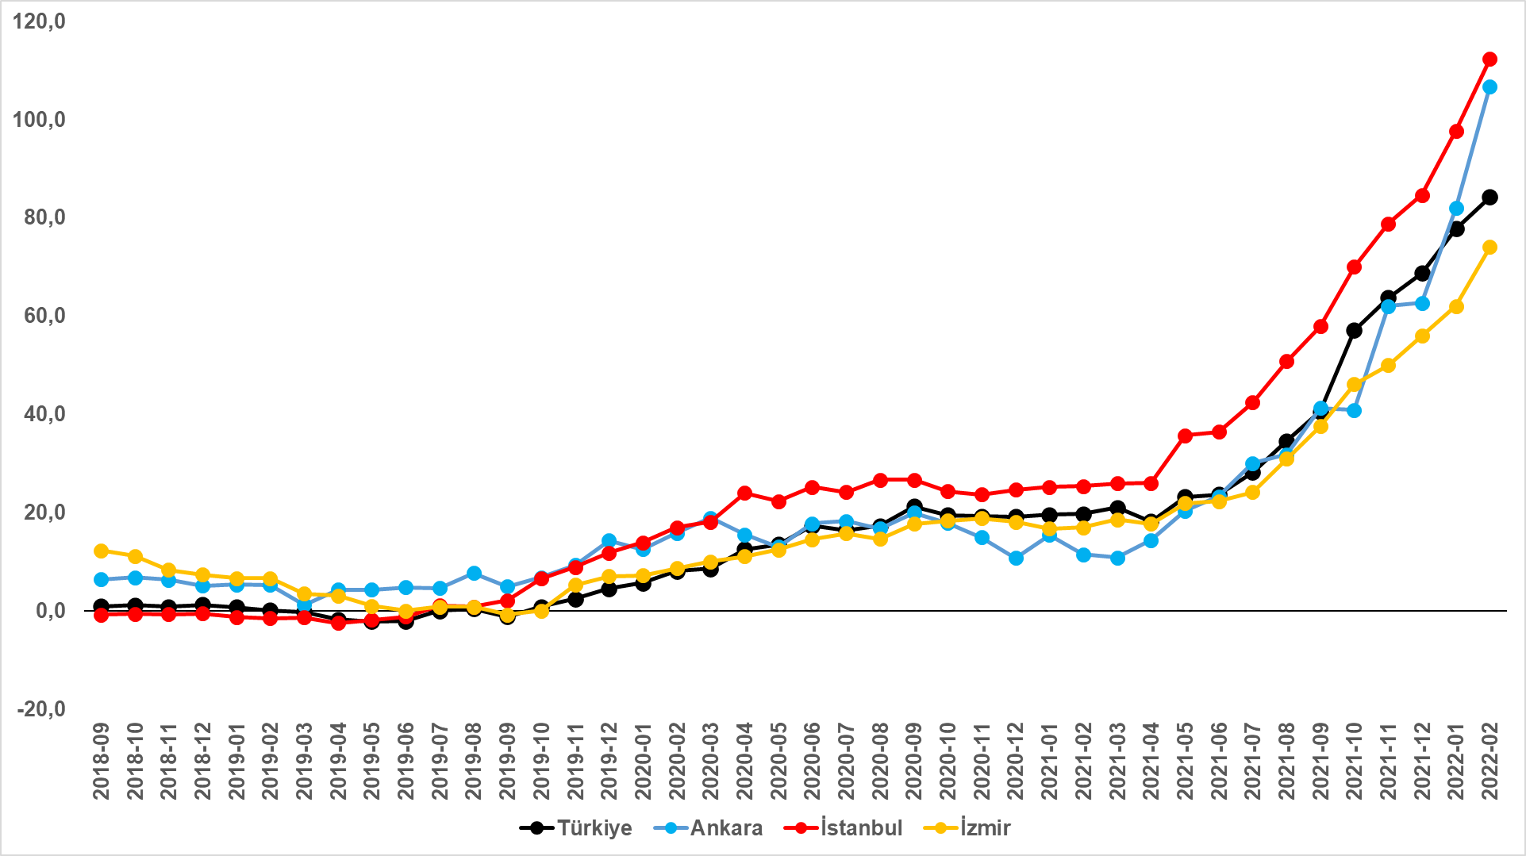
Kaynak: sahibinden.com, Betam

Üç büyük ilde kira fiyatlarının artış hızı yükseliyor
Şubat ayında üç büyük ildeki kiralık ilan m² fiyatlarındaki yıllık artış oranları da yükselmiştir (Şekil 1). Cari kira fiyatlarındaki yıllık artış oranı geçen aya göre İstanbul’da 14,6 puan, Ankara’da 24,7 puan, İzmir’de ise 12 puan artmıştır. Yıllık kira artış oranı İstanbul’da yüzde 112,3, Ankara’da yüzde 106,7, İzmir’de ise yüzde 74 olmuştur. Böylece, ortalama kiralık konut ilan m² fiyatları İstanbul’da 49 TL’ye, Ankara’da 24 TL’ye, İzmir’de ise 30 TL’ye yükselmiştir.

Büyükşehirlerde yıllık kira artışlarında farklılaşma
Şubat ayında yıllık ortalama kira artışı ülke genelinde yüzde 84,2 olurken, büyükşehirlerdeki cari kira artış hızları farklılık göstermektedir (Tablo 1). En yüksek yıllık kira artışının görüldüğü iller Antalya (yüzde 122), İstanbul (yüzde 112,3), Ankara (yüzde 106,7), Mersin (yüzde 98,2) ve Kocaeli’dir (yüzde 88,1). En düşük kira artışının görüldüğü iller ise Denizli (yüzde 35,8), Trabzon (yüzde 34,5), Van (yüzde 33,6), Mardin (yüzde 31,6) ve Kahramanmaraş’tır (yüzde 20).

Şubat ayında TÜFE yıllık artış oranı yüzde 54,4 olmuştur. En düşük kira artış oranları hesaplanan beş büyükşehirdeki yıllık kira artış oranının yıllık enflasyon oranından düşük olması dikkat çekmektedir. Dolayısıyla, bu illerdeki konutların ortalama kira getirileri reel anlamda değer kaybetmiştir.

Tablo 1: Yıllık kira artışlarının en yüksek ve en düşük olduğu iller – 2022 Şubat
İller | Şubat 2021 m² Fiyatı | Şubat 2022 m² Fiyatı | Yıllık Cari Kira Artışları (%)
Türkiye Ortalaması | 16,3 | 30,0 | 84,0
Antalya | 16,7 | 37,0 | 122,0
İstanbul | 23,1 | 49,0 | 112,3
Ankara | 11,6 | 24,0 | 106,7
Mersin | 12,1 | 24,0 | 98,2
Kocaeli | 10,1 | 19,0 | 88,1
Denizli | 11,8 | 16,0 | 35,8
Trabzon | 8,2 | 11,0 | 34,5
Van | 10,5 | 14,0 | 33,6
Mardin | 7,6 | 10,0 | 31,6
Kahramanmaraş | 11,7 | 14,0 | 20,0
Kaynak: sahibinden.com, Betam

Reel kira artış hızı ülke genelinde değişmedi
Ülke genelinde TÜFE enflasyonundan arındırılmış (reel) kira fiyatlarının yıllık artış hızı Şubat ayında neredeyse sabit kalmıştır (Şekil 2). Son verilere göre, yıllık reel kira artış hızı geçen aya göre 0,4 puan azalarak yüzde 19,2 olmuştur.

Şekil 2: Türkiye reel kira fiyatlarının yıllık değişimi (%)
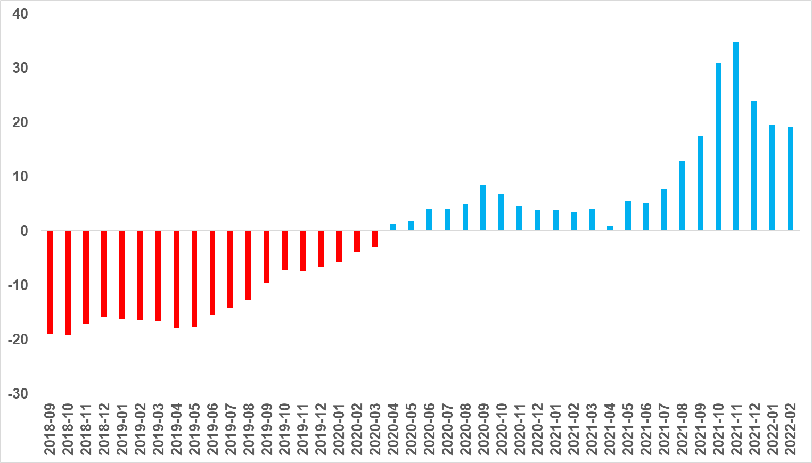
Kaynak: sahibinden.com, Betam

Reel kira artış hızı bir miktar gerilese de reel kira fiyatı geçen aya göre yükselmiştir (Şekil 3). Reel kira fiyatlarındaki bu yükselişte aylık kira fiyatı artış oranının (yüzde 7,1) aylık enflasyon artış oranından (yüzde 4,8) yüksek olması etkili olmuştur. Reel kira fiyatı endeksi geçen aya kıyasla 2 puan yükselerek 92 olmuştur. Bu sonuca göre reel kira fiyatları 2017 Eylül’deki referans seviyesine kıyasla 8 puan düşüktür.

Şekil 3: Türkiye genelinde reel kira endeksi (2017 Eylül=100)
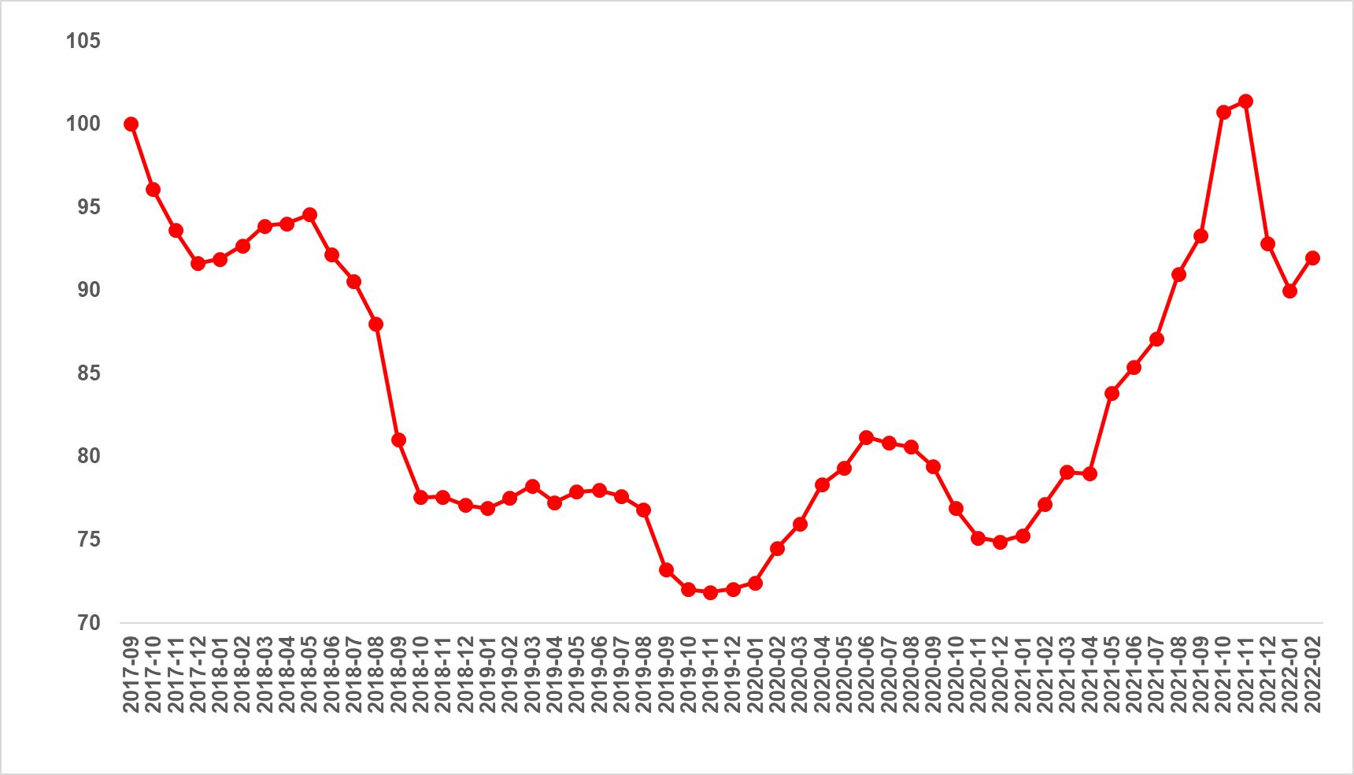
Kaynak: sahibinden.com, Betam

Reel kira artış hızı üç büyükşehirde yükseldi
Yıllık reel kira artış oranı üç büyük ilde de yükselmiştir (Şekil 4). Reel kira fiyatlarındaki yıllık artış hızı geçen aya göre İstanbul’da 5,2 puan, Ankara’da 11,3 puan, İzmir’de ise 4,3 puan yükselmiştir. Son verilere göre reel kira fiyatları geçen yılın aynı ayına göre İstanbul’da yüzde 42,6, Ankara’da yüzde 33,3, İzmir’de ise yüzde 14,9 oranında artmıştır. Bu gelişmeler reel kira endeksi referans dönemimiz olan 2017 Eylül’e kıyasla İstanbul’da 22,6 puan, Ankara’da 14,7 puan yüksek olduğunu, İzmir’de ise 6,6 puan düşük olduğunu göstermektedir (Şekil 5).

Şekil 4: Üç büyük ilde reel kira fiyatlarının yıllık değişimi (%)
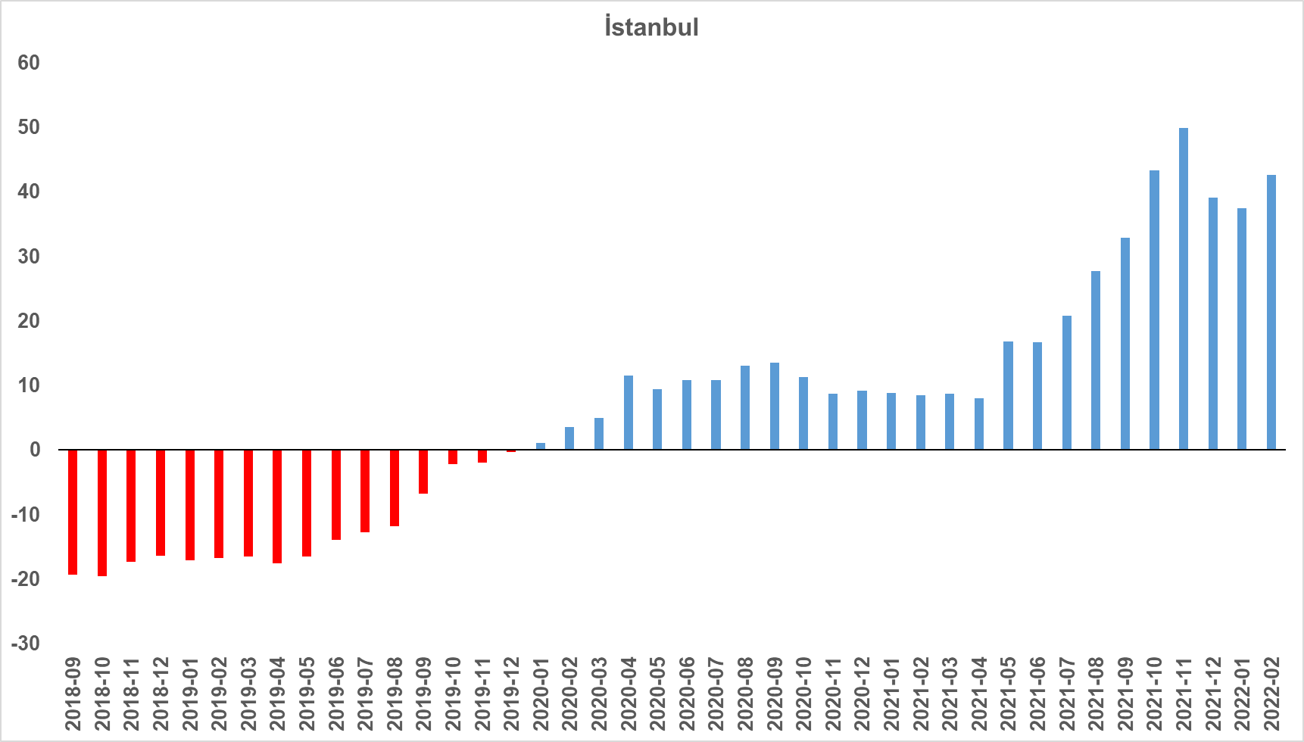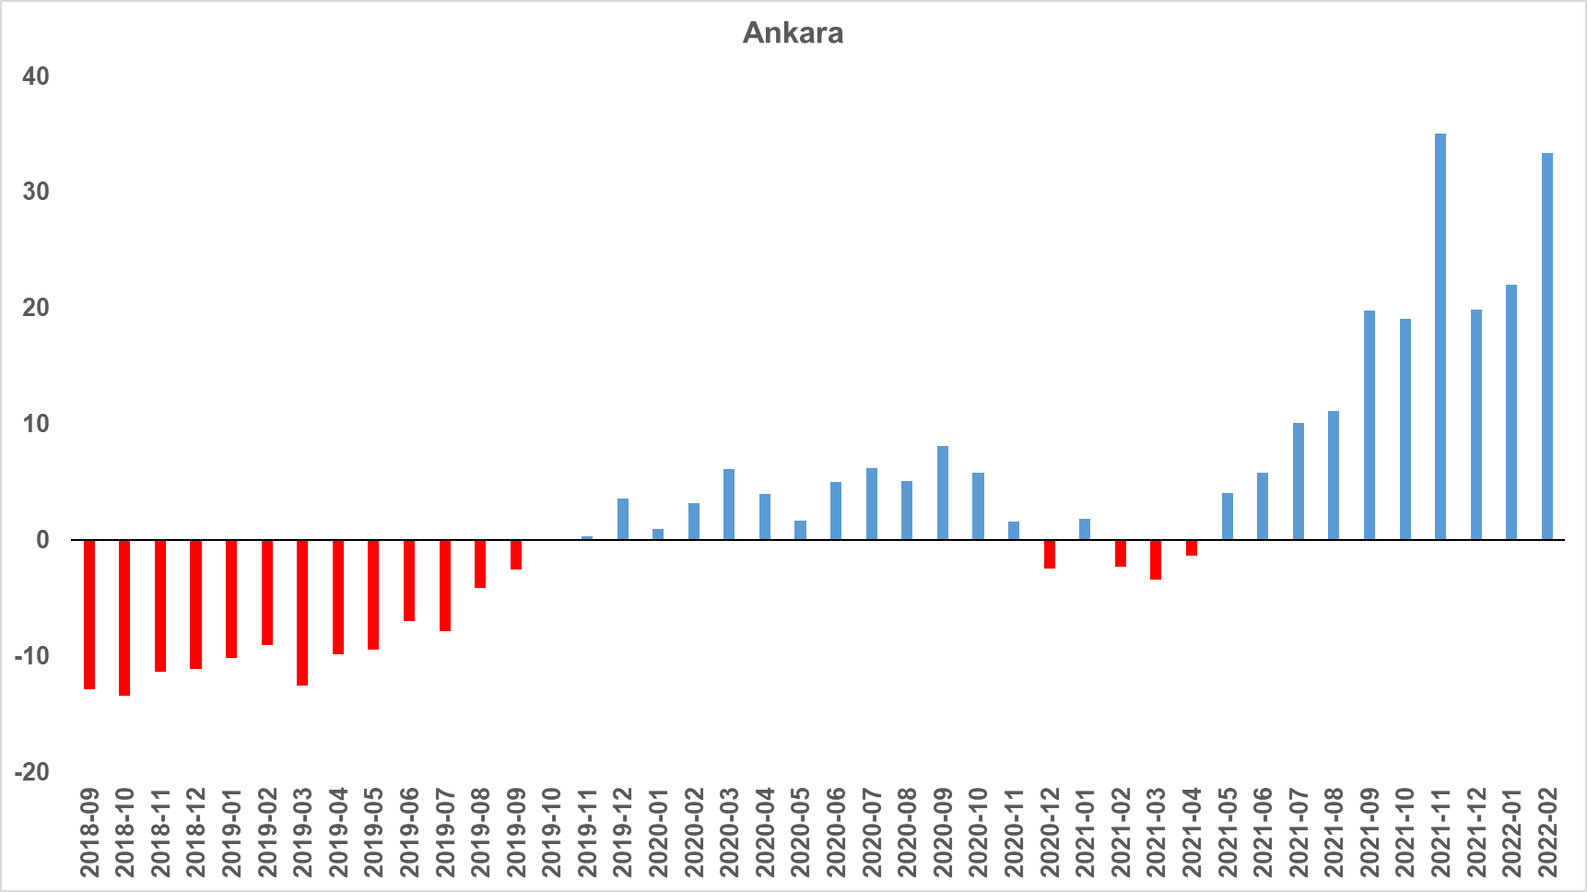
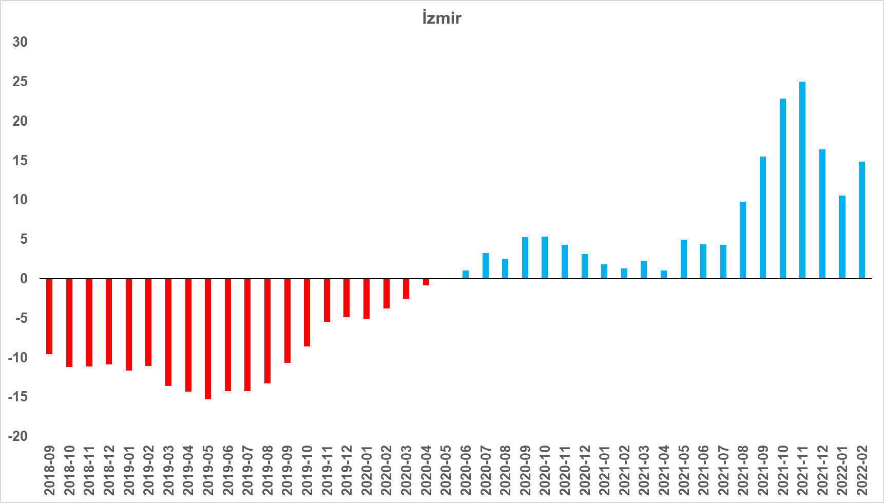

Kaynak: sahibinden.com, Betam

Şekil 5: Üç büyük ilde reel kira endeksi (2017 Eylül=100)
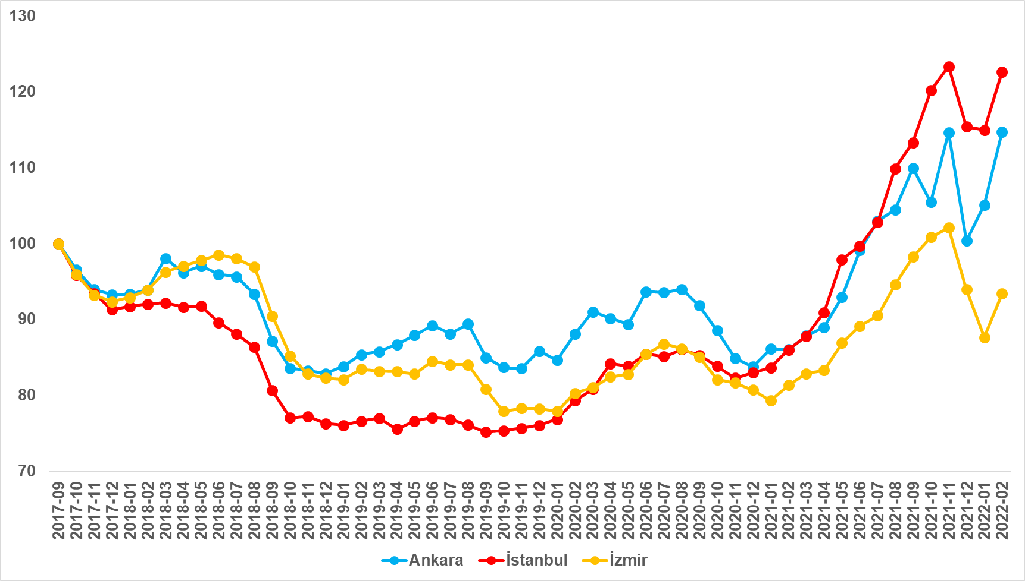
Kaynak: sahibinden.com, Betam

- Kiralık Konut Piyasası Canlılık Analizi

  - Yayından kaldırılan ilan sayılarının ilan sayısına oranına göre analiz

Kiralık konut arzı düşüyor
Şekil 6-sol panel kiralık konut piyasasındaki bir canlılık göstergesi olarak kullandığımız kiralanan konut sayısının toplam kiralık ilan sayısına oranını göstermektedir. 2021 Ekim-Aralık döneminde düşen bu oran önceki ay bir miktar yükselmişti. Kiralanan konut sayısının kiralık ilan sayısına oranı Şubat ayında 1 puan yükselerek yüzde 25,5 olmuştur.

Kiralanan konut sayısının toplam kiralık ilan sayısına oranındaki aylık değişimlerin detayları hem kiralık konut sayısının hem de kiralanan konut sayısının düştüğünü göstermektedir (Şekil 6-sağ panel). Önceki aya kıyasla, kiralık ilan sayısı yüzde 6,7 (191 binden 178 bine), kiralanan konut sayısı ise yüzde 3,1 (47 binden 45 bine) gerilemiştir.

Şekil 6: Türkiye genelinde kiralanan konut sayısının kiralık konut ilan sayısına oranı (%) (sol panel), kiralık ve kiralanan konut sayısı (Bin Adet) (sağ panel)
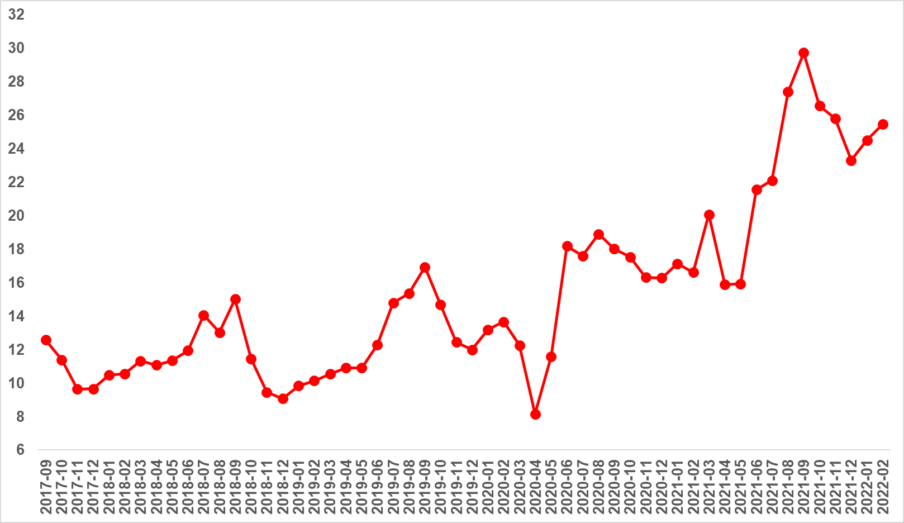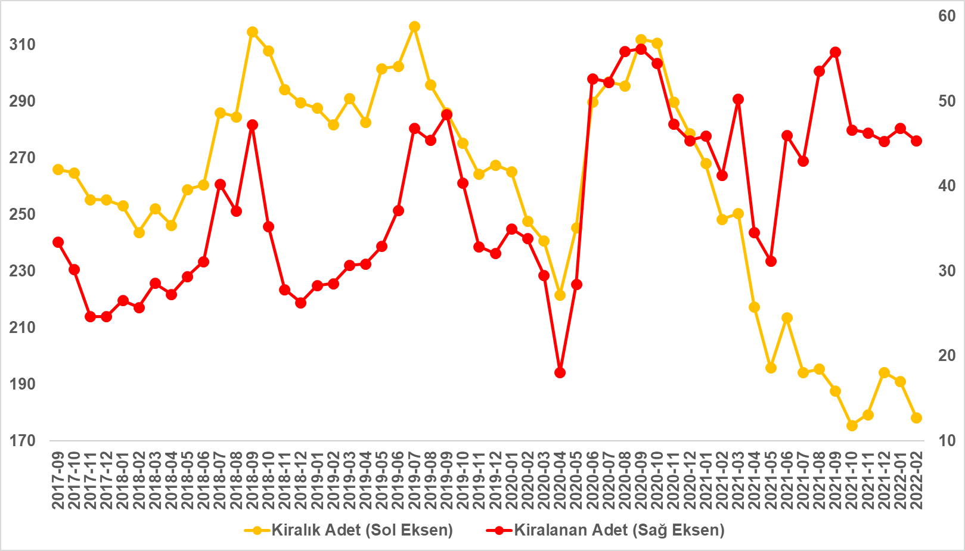
Kaynak: sahibinden.com, Betam

Kiralanan konut sayısının kiralık konut ilan sayısına İstanbul’da yükseldi
Kiralanan konut sayısının kiralık ilan sayısına oranı, İstanbul’da artarken, Ankara’da ve İzmir’de azalmıştır (Şekil 7). Bu oran Şubat’ta İstanbul’da 1,8 puan yükselmiş, Ankara’da 0,2 puan, İzmir’de ise 0,5 puan azalmıştır. Son verilere göre kiralanan konut sayısının kiralık ilan sayısına oranı İstanbul'da yüzde 25,7, Ankara’da yüzde 23, İzmir'de ise yüzde 21,2 olmuştur.

Şekil 7: Üç büyük ilde kiralanan konut sayısının kiralık konut ilan sayısına oranı (%)
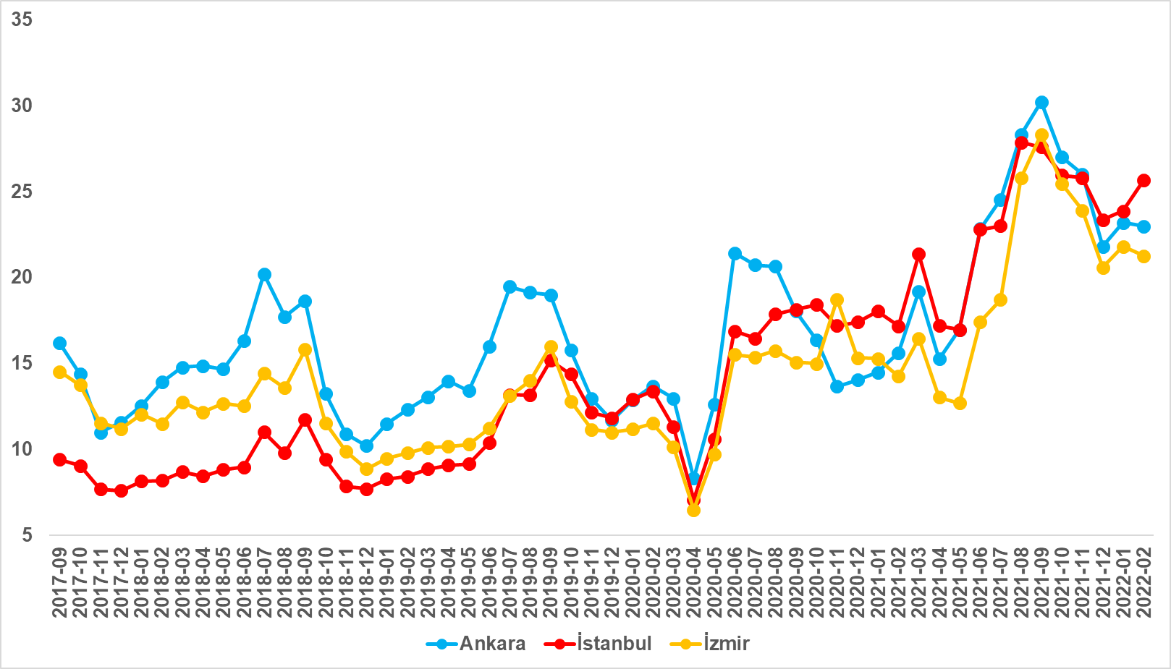
Kaynak: sahibinden.com, Betam

Şubat ayına ait veriler kiralık konut arzının üç büyük ilde düştüğünü, kiralanan konut sayısının İstanbul’da arttığını, Ankara’da ve İzmir’de ise azaldığını göstermektedir (Şekil 8). Kiralık ilan sayısı önceki aya göre İstanbul'da yüzde 5,1 (59 binden 56 bine), Ankara'da yüzde 5,8 (16 binden 15 bine), İzmir'de ise yüzde 0,4 (17.709’dan 17.644’e) gerilemiştir. Öte yandan kiralanan konut sayısı bir önceki aya göre İstanbul'da yüzde 2,1 (14.121’den 14.420) artmış, Ankara’da yüzde 6,6 (3.731’den 3.483’e), İzmir’de ise yüzde 2,8 (3.858’den 3.749’a) azalmıştır.

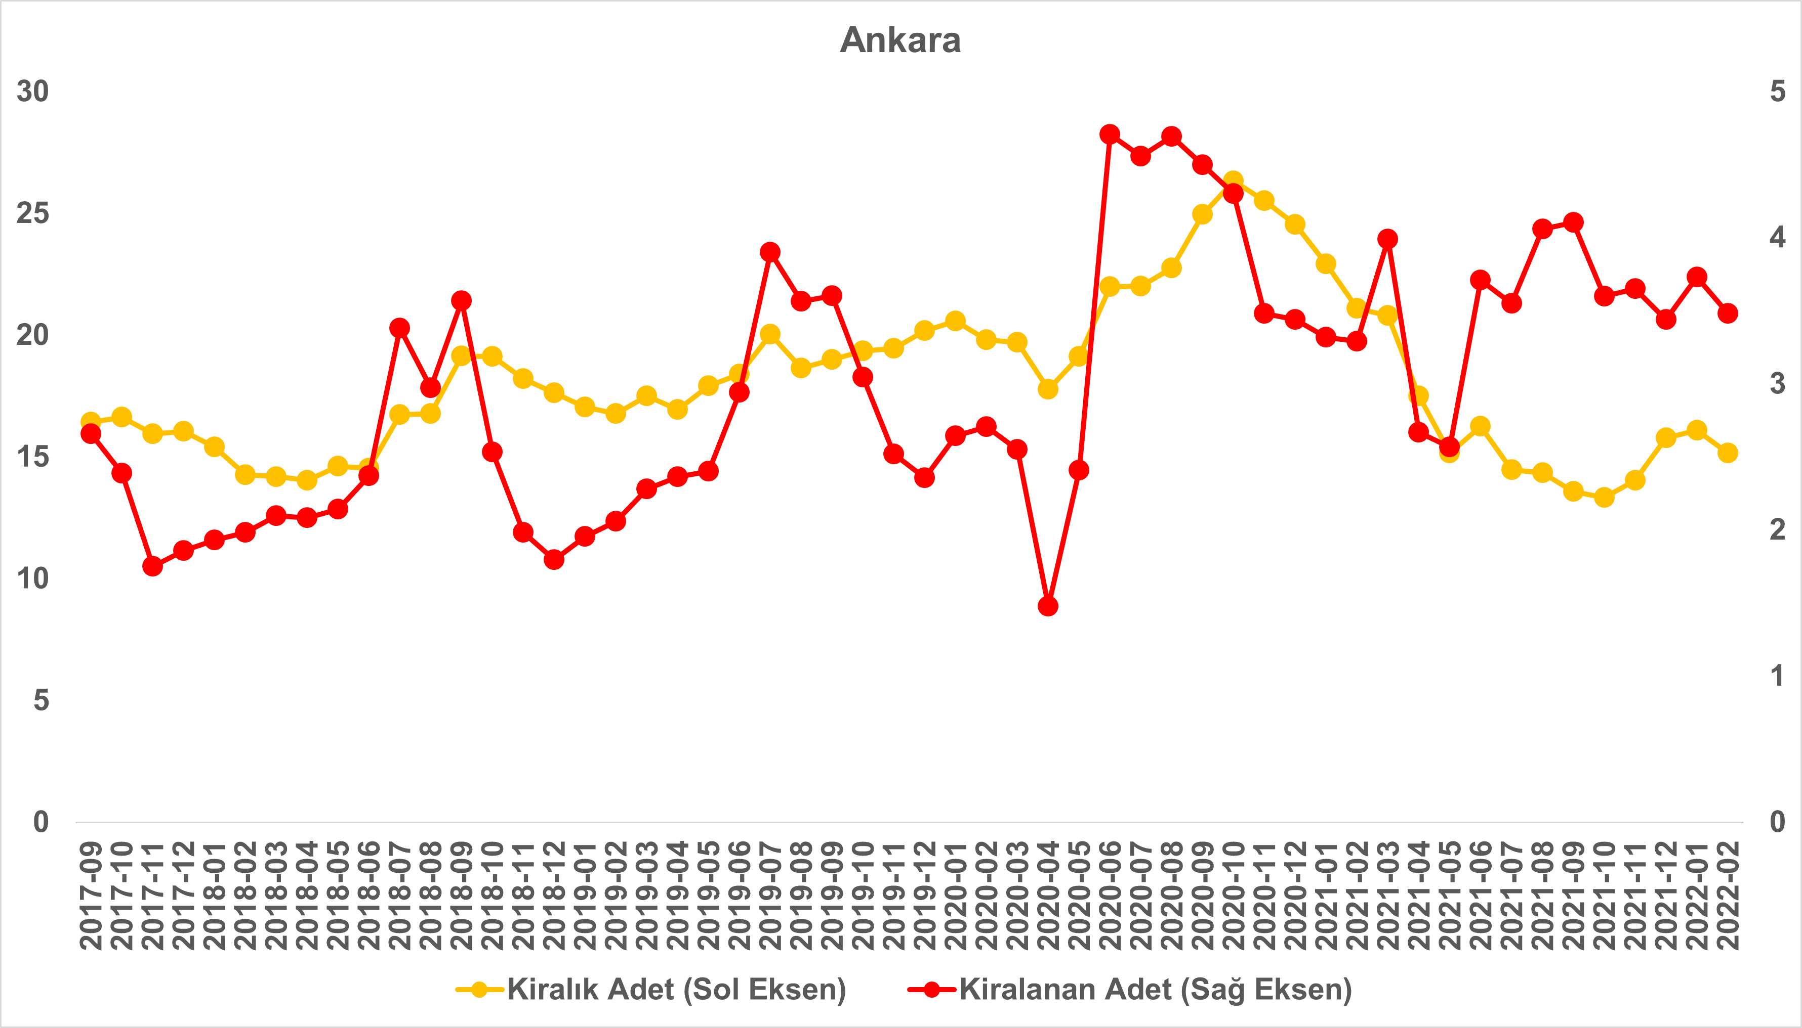
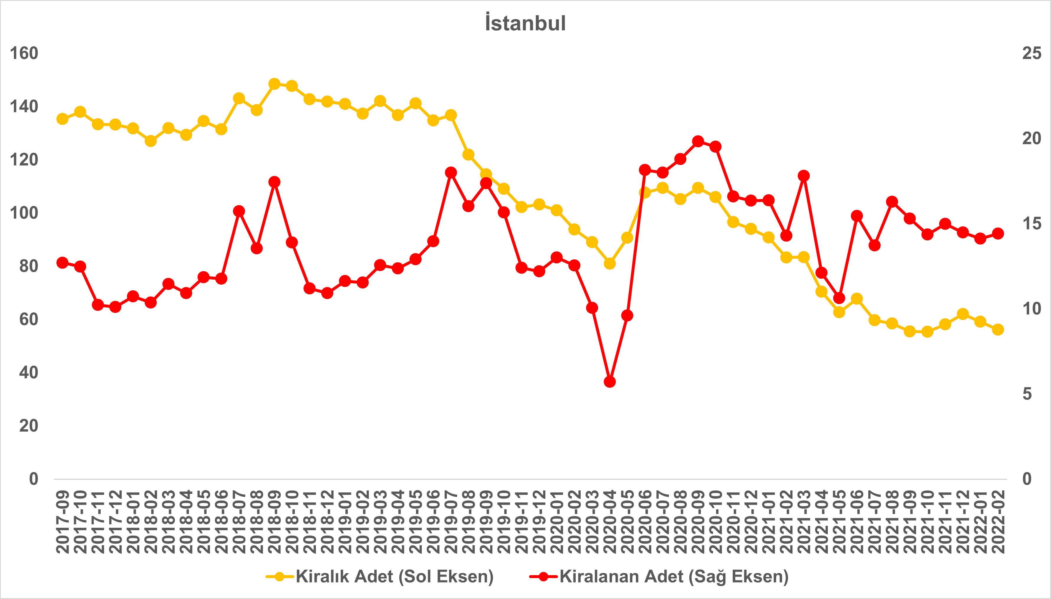
Şekil 8: Üç büyük ildeki kiralık ve kiralanan konut sayısı (Bin Adet)
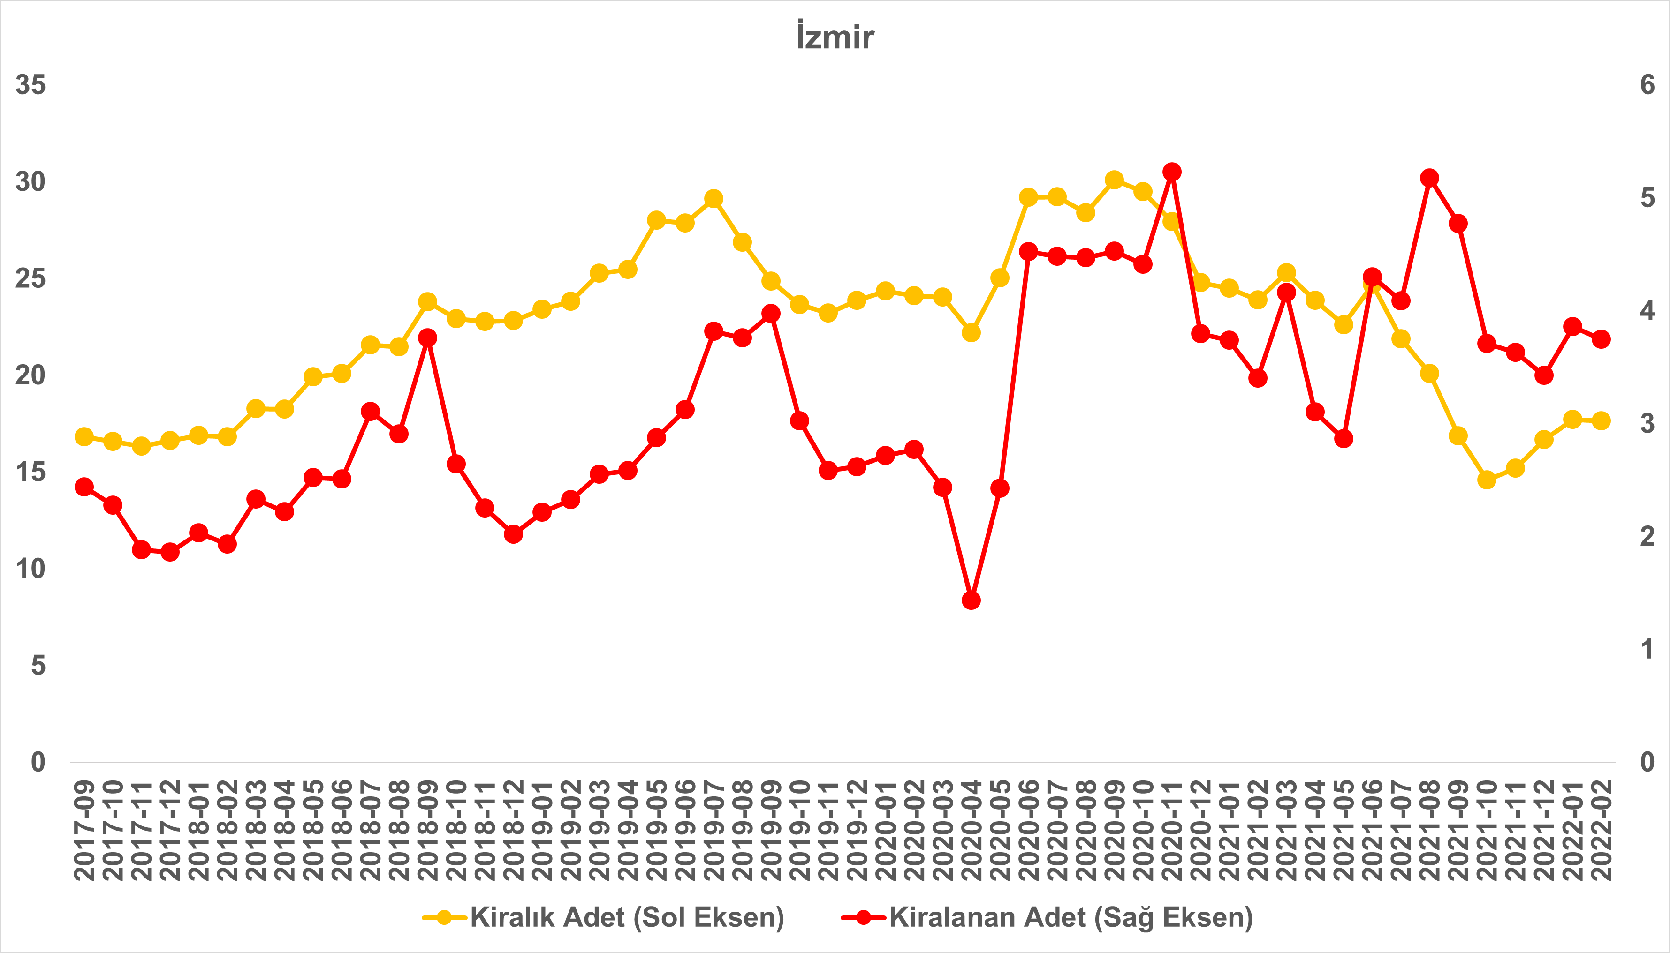

Kaynak: sahibinden.com, Betam

  - Yayından kaldırılan ilanların yaşam sürelerine göre analiz

Kiralık ilan yaşı uzadı
Kiralık konut kapatılan ilan yaşı ilgili ayda kullanıcı tarafından kapatılan kiralık konut ilanlarının yayında kalma sürelerini toplar ve o ay, kullanıcı tarafından kapatılan tekil ilan sayısına böler. Kiralık konut kapatılan ilan yaşı, kiralanmak istenen konutların ne kadar kolay ya da zor kiralandığının bir diğer ölçütü olarak düşünülmelidir. Bu göstergenin artması konutların daha uzun süre ilanda kaldıklarını ve daha zor ya da yavaş kiralandıklarına işaret ederken tersi durumda da konutların daha kolay ya da hızlı kiralandıklarını göstermektedir. Diğer ifadeyle ilan yaşının kısalması piyasa canlılığının bir diğer göstergesidir.

Kiralık konut piyasasındaki canlılığı ölçmek için kullandığımız bir diğer gösterge olan kiralık konut kapatılan ilan yaşı ülke genelinde (1,1 gün), İstanbul’da (0,6 gün) ve İzmir’de (2,4 gün) yükselmiş, Ankara’da (0,1 gün) ise neredeyse değişmemiştir (Şekil 6). Kiralık konut kapatılan ilan yaşı ülke genelinde 18,1 gün, İstanbul’da 15,4 gün, Ankara’da 17,8 gün, İzmir’de ise 21 gün olmuştur. Bu rakamlar piyasadaki kiralık konutların İstanbul’da oldukça hızlı İzmir’de ise nispeten yavaş kiralandığını göstermektedir.

Şekil 9: Kiralık konut kapatılan ilan yaşı (Gün)
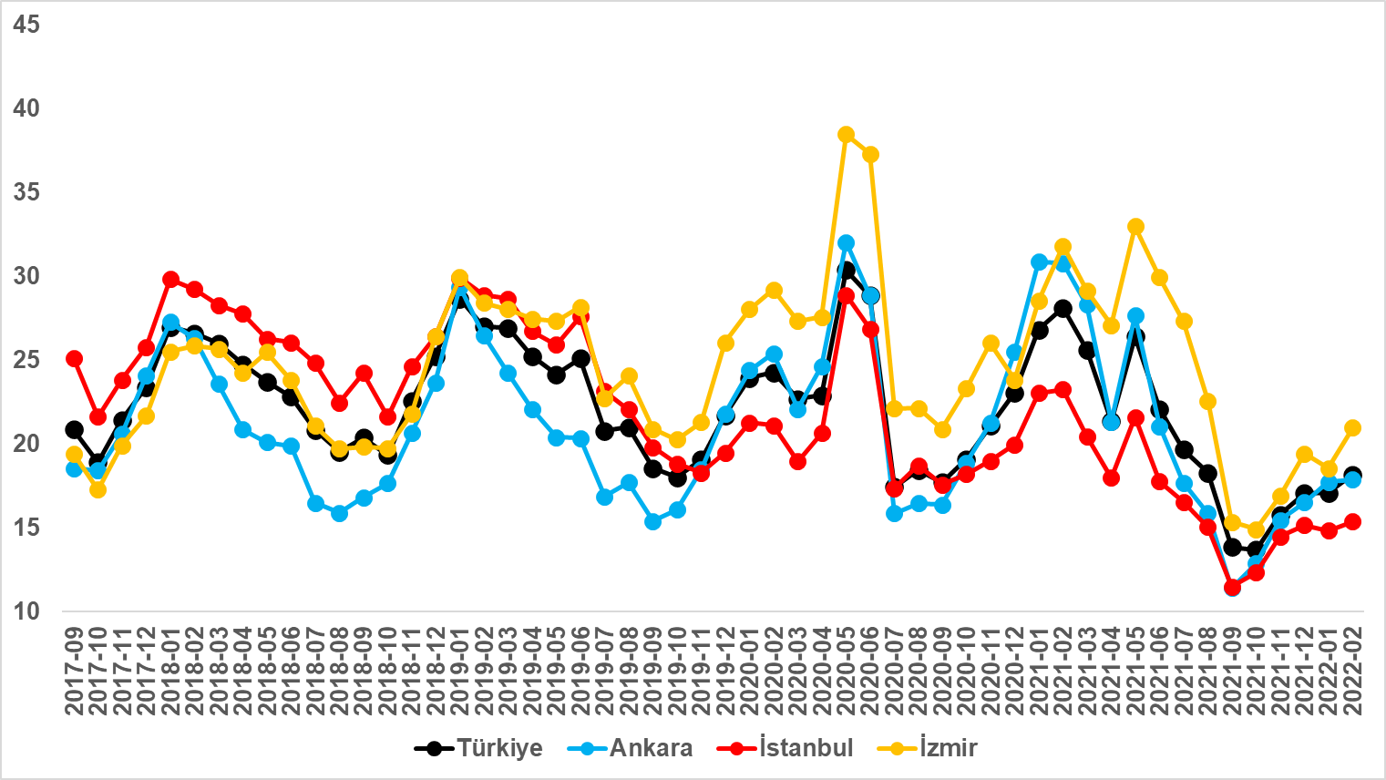
Kaynak: sahibinden.com, Betam

Büyükşehirlerde kiralık ilan yaşında farklılıklar
Tablo 2 geçen aya göre kapatılan kiralık ilan yaşının en çok arttığı ve en çok azaldığı 10 ili göstermektedir. Kapatılan ilan yaşında en yüksek artışların görüldüğü iller Malatya (3,7 gün), Kocaeli (2,6 gün), Konya (2,5 gün), İzmir (2,4 gün) ve Sakarya (2,3 gün) olmuştur. Ankara (0,1 gün) ise kiralık kapatılan ilan yaşının en az arttığı il olmuştur. Kapatılan ilan yaşı sadece dört büyük şehirde azalmıştır. Bu büyükşehirler Şanlıurfa ve Aydın (0,4 gün), Tekirdağ (0,6 gün) ve Adana’dır (1,5 gün).

Tablo 2: Bir önceki aya göre kiralık konut kapatılan ilan yaşının en hızlı arttığı ve azaldığı iller – 2022 Şubat
İller | Kiralık Kapanan İlan Yaşı, Ocak 2022 | Kiralık Kapanan İlan Yaşı, Şubat 2022 | Aylık Değişim (Gün)
Türkiye Ortalaması | 17,1 | 18,1 | 1,1
Malatya | 17,2 | 20,9 | 3,7
Kocaeli | 15,4 | 18,1 | 2,6
Konya | 15,2 | 17,7 | 2,5
İzmir | 18,5 | 21,0 | 2,4
Sakarya | 15,2 | 17,4 | 2,3
Ankara | 17,7 | 17,8 | 0,1
Şanlıurfa | 20,1 | 19,7 | -0,4
Aydın | 21,0 | 20,6 | -0,4
Tekirdağ | 17,6 | 17,0 | -0,6
Adana | 18,3 | 16,8 | -1,5
Kaynak: sahibinden.com, Betam

- İzmir ilçelerinde kiralık konut fiyatları

İlçe düzeyindeki kira fiyatı artış hızlarında büyük farklılık
Kiralık konut piyasası Şubat ayı raporumuzun özgün konusu İzmir’in ilçelerinde son bir yılda gözlemlenen kira fiyatlarındaki gelişmelerdir. Geçen ayki raporumuzda İzmir’in ilçelerindeki satılık konut fiyatlarını incelemiş ve büyük farklılıklar olduğunu görmüştük. Bu ilimizin ilçelerindeki kira fiyatlarında da son bir yılda büyük farklılıklar görülmektedir.

Bu farklılıkları ele almadan önce İzmir’deki kira fiyatı artışlarının seyrini hatırlatmak faydalı olacaktır. Şekil 10 İzmir’de 2018 Eylül'den itibaren hesaplanan kira fiyatındaki yıllık artış oranını göstermektedir. Buna göre, kira fiyatlarındaki yıllık artış oranı 2018 Eylül-2019 Eylül arasında sürekli düşmüş, takip eden dönemde ise neredeyse sürekli artmıştır. İzmir’deki ortalama kira artış hızı 2021-Nisan’dan itibaren daha belirgin hale gelmiştir. Şubat verilerine göre İzmir’de yıllık ortalama kira artış oranı yüzde 74’tür.

Şekil 10: İzmir’de yıllık fiyatı artış oranı (%)
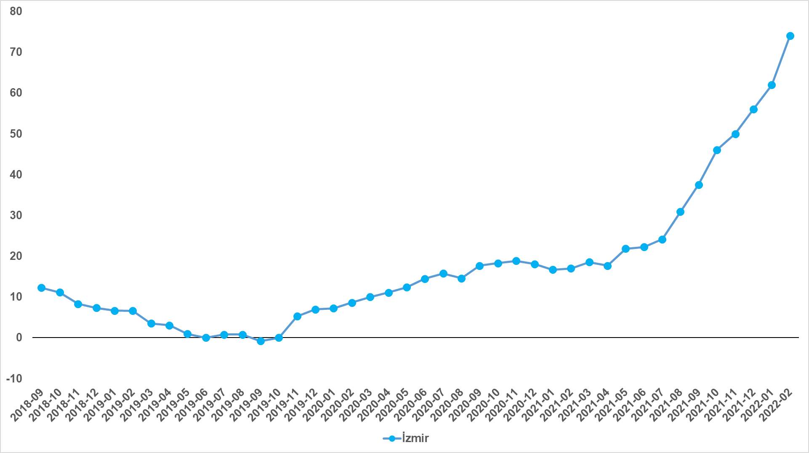
Kaynak: sahibinden.com, Betam

İzmir genelinde kiralık konut fiyatlarındaki yıllık artış yüksek bir orana ulaşırken, kira fiyat artışları ilçe düzeyinde önemli ölçüde farklılık göstermektedir. Son bir yılda en yüksek artışın gerçekleştiği ilçe Urla (yüzde 110) olurken, Urla’yı, sırasıyla, Selçuk (yüzde 107,7), Aliağa (yüzde 100), Bergama (yüzde 98) ve Narlıdere (yüzde 94,3) takip etmektedir (Tablo 3). Öte yandan, en düşük kira fiyatı artışı Ödemiş’te (yüzde 32,1) görülmüş, sırasıyla, Foça (yüzde 45,6), Bayraklı (yüzde 49,5), Çiğli (yüzde 51,9) ve Tire (yüzde 55,8) en düşük kira fiyat artışlarının gerçekleştiği ilçeler olmuştur.

Son bir yılda ülke genelindeki enflasyon oranının yaklaşık yüzde 54 olduğu dikkate alındığında enflasyondan arındırılmış reel kira fiyatlarının Çiğli, Bayraklı, Foça ve Ödemiş’te düştüğü, diğer ilçelerde ise yükseldiği görülmektedir.

Tablo 3 ayrıca İzmir’in ilçeleri arasında ortalama kira fiyatları farklılaşması hakkında da bir fikir vermektedir. 2022 Şubat itibarıyla ortalama kiralık m² fiyatının en yüksek olduğu üç ilçe sırasıyla Urla (60 TL), Güzelbahçe (53 TL) ve Narlıdere’dir (46 TL). En düşük kiralık m² fiyatı ise Ödemiş (11 TL), Tire (15 TL), Kemalpaşa, Torbalı ve Bergama (18 TL) ilçelerinde gözlemlenmektedir.

Tablo 3: İlçe düzeyinde bir önceki yılın aynı aya göre kira fiyatı artış oranları – 2022 Şubat
İlçe | 2021 Şubat kiralık m² fiyat | 2022 Şubat kiralık m² fiyat | Yıllık kira fiyatı değişim oranı (%)
Urla | 28,6 | 60,0 | 110,0
Güzelbahçe | 30,8 | 53,0 | 71,9
Narlıdere | 23,7 | 46,0 | 94,3
Balçova | 19,2 | 36,0 | 87,2
Foça | 24,7 | 36,0 | 45,6
Karşıyaka | 20,6 | 33,0 | 60,3
Çiğli | 21,7 | 33,0 | 51,9
Seferihisar | 18,0 | 31,0 | 72,2
Bornova | 18,9 | 31,0 | 64,1
Konak | 19,2 | 31,0 | 61,2
Buca | 16,7 | 30,0 | 80,0
Gaziemir | 17,8 | 28,0 | 57,5
Menderes | 16,8 | 27,0 | 60,3
Aliağa | 12,5 | 25,0 | 100,0
Menemen | 13,6 | 25,0 | 83,8
Bayraklı | 15,4 | 23,0 | 49,5
Selçuk | 10,6 | 22,0 | 107,7
Karabağlar | 13,2 | 22,0 | 67,3
Bergama | 9,1 | 18,0 | 98,0
Torbalı | 10,0 | 18,0 | 80,0
Kemalpaşa | 11,4 | 18,0 | 57,5
Tire | 9,6 | 15,0 | 55,8
Ödemiş | 8,3 | 11,0 | 32,1
Kaynak: sahibinden.com, Betam

Açıklamalar kutusu
Gösterge | Açıklama
Kiralık m² fiyat | Emlak Endeksinden üretilmektedir:  Tabakalanmış Ortanca Fiyat yöntem uygulanmaktadır.  Öncesinde uç değer temizliği de yapılmaktadır. Hatalı girilen ilan fiyatları temizlenmektedir. (Hem fiyat hem metrekare verisi üzerinden temizlik yapılmaktadır.)
Kiralık adet | Ayın herhangi bir günü yayında olan tüm kiralık konut ilanları sayılmaktadır.  İlan sayıları tekilleştirilmiştir.
Kiralanan/ Top. Kiralık | Pay:(Kiralanan) Kullanıcının kendi isteği ile o ay kapatılan ilan sayısı x (1- o ayki kiralık konut kategorisindeki “ilan kiralamaktan vazgeçtim yüzdesi”)  Not: Otomatik kapatılan ilanlar (süresi dolan) dahil edilmemiştir. Kullanıcının kapattığı ilanlardan ise “kiralamaktan vazgeçtim” seçilmiş olanlar düşülmüştür.  Payda: Ayın herhangi bir günü yayında olan tüm kiralık konut ilanları sayılmaktadır.
Kiralık konut -Kapatılan ilan yaşı (gün) | İlgili ayda kullanıcı tarafından kapatılmış kiralık konut ilanlarının (hala kapalı olmalı) yayında kaldığı gün sayısı toplamı/ tekil ilan sayısı (kullanıcı tarafından kapatılan). Örneklem seçiminde “çeyrekler arası açıklık” yöntemi kullanılmaktadır.

İşbu rapor; sahibinden.com’da Emlak kategorisindeki ilan verenlerin ilanlarda belirttiği bilgilere dayanarak,Bahçeşehir Üniversitesi Ekonomik ve Toplumsal Araştırmalar Merkezi – Betam ile yapılan işbirliği sonucunda hazırlanmıştır.
Rapor içeriğinin doğruluğu ve güncelliği konusunda sahibinden.com’un ve BETAM’ın herhangi bir sorumluluğu bulunmamaktadır.

Reel fiyatlar 2017 Eylül ayı referans alınarak hesaplanmıştır. Bu değerin 100’den büyük (küçük) olması reel kira fiyatlarının referans döneme kıyasla yükseldiğini (düştüğünü) göstermektedir.
Detaylar için kutu açıklamalara bakınız.
Ayrıntılı açıklama için kutu açıklamalara bakınız.

